1-7-2018

Sistemas

PRESTAMOS PERSONALES

MANUAL DE ACCESO DE OPCIONES POR PERFILES



Contenido

ACCESO DE OPCIONES POR PERFILES 2

**1.** **Opción de Acceso:** 2

**2.** **Acceso de opciones de acceso por Perfiles:** 3

**3.** **Descripción de ítems de opciones:** 4

**4.** **Modificación y asignaciones de opciones de acceso por Perfiles** 4

# ACCESO DE OPCIONES POR PERFILES

1. **Opción de Acceso:**

En el menú principal haremos clic en el **MÓDULO DE CONTROLES Y PERFILES**

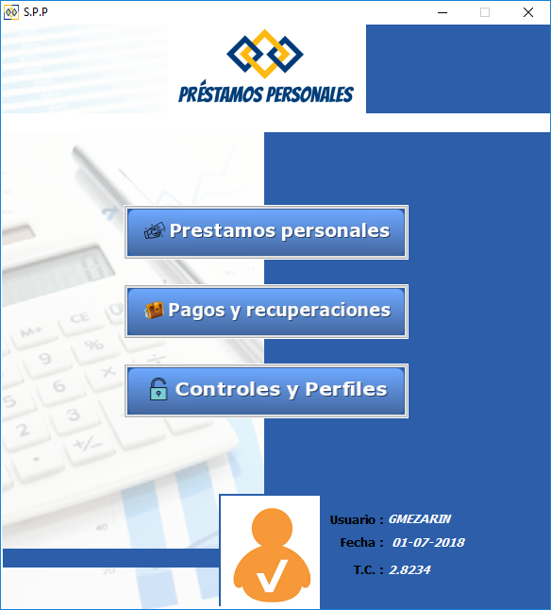

Haremos clic en el menú de **CONFIGURACIÓN** opción de **ACCESO PERFILES** o al acceso directo a través de la barra de herramientas.

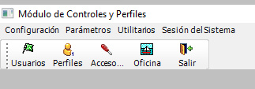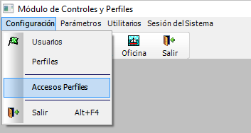

1. **Acceso de opciones de acceso por Perfiles:**

La ventana de opciones de acceso por perfiles que se mostrará será:

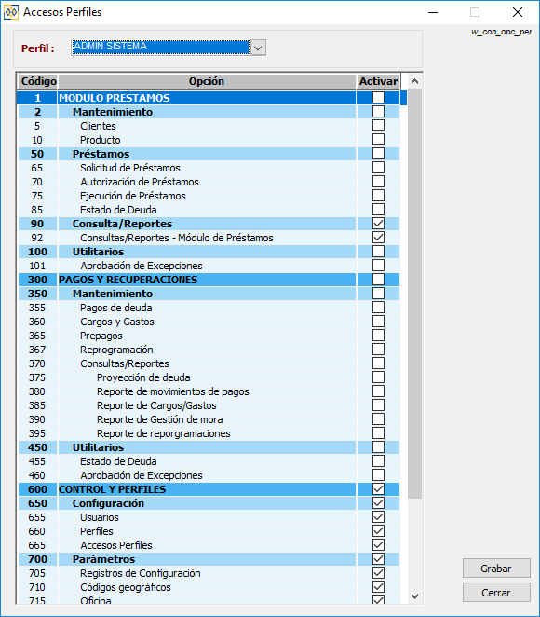

Seleccionamos el perfil que deseamos asignar opciones de acceso al sistema de la siguiente forma:

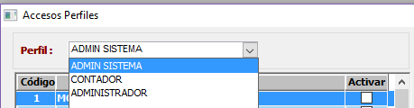

Hacemos clic en el cuadro desplegable para seleccionar perfil

1. **Descripción de ítems de opciones:**

El contenido que se muestra es el mapa de opciones del sistema por lo tanto se divide en:

Modulo:

Menú del módulo

Opciones de submenús del módulo

1. **Modificación y asignaciones de opciones de acceso por Perfiles**

Se observa que hay algunas opciones que existen y están sin desmarcar, si deseamos indicar alguna opción de acceso deberemos proceder a marcar la opción:



**PAGOS Y RECUPERACIONES =** Módulo

**Mantenimiento**= Opción de menú

**Pagos de deuda o Prepagos** = Opciones de submenús del módulo.

**Nota:**

La asignación de opciones está sujeto a las restricciones de información que se desea por perfil.